**Drill #4. 공학대전, 과제전 및 졸작전시회 관람평 작성**

2D게임 프로그래밍 01반 2023192003 김연수

사실 나는 게임공학과의 일원으로서 공학대전과 과제전은 이번 기회에 처음 참여하였다. 1학년에서 2학년으로 올라오면서 전과를 했던 터라 작년에는 E동에서 과제전이 열리는지도 몰랐을뿐더러 공학대전에서도 게임공학과의 부스는 아마 그저 지나쳤을 것이다. 하지만 이번에는 겜공의 일원으로 졸업작품을 바라보니 뭔가 와닿는 것도, 작년에도 보았으면 좋았을 것 등, 느낀 것도 많았다. 졸업작품이 먼 미래 같지만 생각해 보면 다음학기부터 준비를 해야 하기에 아무 생각 없이 졸업작품을 보는 것은 무의미할 뿐이었다. 모두하나 빠짐없이 못 만든 졸업작품은 없었고, 시연영상을 볼 때나 직접 시연을 했을 때나 속으로 ‘잘했다..’라는 생각밖에 들지 않았다. 속담 중에 ‘돼지목에 진주목걸이’라는 말이 있다. 여기서 돼지는 내가 되었다. 아직 아는 게 많이 없으니 모두 똑같이 잘했다고 느낀 것이다. 나도 과연 저렇게 졸업작품을 만들고, 무사히 졸업을 할 수 있을까?라는 생각이 머릿속에 가득 차기만 하였다.

나는 이번학기에 윤정현 교수님의 C++ 과목도 같이 듣는데, 교수님께서 과제를 내주신 덕분에 인터뷰라는 명목 하에 졸작 하신 분들에게 인터뷰용 질문을 포함해 내가 궁금한 질문들을 이것저것 많이 하였다. 진짜 학과 선배들에게 궁금한 것을 그 자리에서 물어보고 답을 들을 수 있는 기회는 그리 많지 않을 거라 느꼈기 때문이다. 질문 중 하나가 ‘졸업 작품을 진행하며 제일 힘들었던 것은?’ 이였는데, 인터뷰를 9팀 정도 진행하였는데, 8팀은 정말 하나같이 ‘팀원과의 소통’ 이였다. 모두 공통적으로 졸업작품을 친구랑 하든, 모르는 사람과 하든 팀원과의 소통부재, 이로 인한 불화가 제일 힘들었다고 하셨다. 실제로 졸업작품을 진행하신 분들 중에 팀원과 맞지 않아서 흔히 ‘팀이 터졌다’라고 말하는 상황이 벌어진 팀이 종종 있다고 했다. 자기가 말하고 싶은 바를 명확하게 팀원과 소통할 수 있어야 한다고 강조하신 분도 있었다. 9팀 중 8팀이 팀원과의 소통이 제일 어려웠다고 말하니까 어느 정도 체감은 된다. 나도 비슷한 경험이 있었던 터라 왜 중요하다고 말하는지 바로 이해가 됐다.

직접 공학대전과 과제전을 보며 다양한 작품을 접하고, 직접 즐겨보기도 했는데 그중에서도 작품을 직접 플레이하면서 나도 모르게 육성으로 ‘우와’ 거리면서 했던 게임들은 공학대전에 전시된 3개의 작품이었다. 그중 제일 기억에 남는 것은 ‘나나이트’라는 작품이었다. 오염된 세계를 현실로 다시 되돌려놓는 게임이었는데, 총을 쏘면 그 맞은 부분과 주변은 회색에서 색깔이 다시 입혀지는 모션이 정말 신기했다. 일단 모션이 너무 부드러웠고, 언리얼엔진을 통해 만들었고, ‘Mesh Blending’이라는 기능을 활용해 구현했다고 하셨다. 이 외에도 Material간의 Distance를 조정한다 등 상세하게 설명을 해주셨지만 아직 내가 이해하기에는 이른 것 같아 조용히 듣기만 하였다. 게임을 할 때 보스를 쓰러트리면 회색이었던 세계가 화면이 순간적으로 빛났다가 쓰러진 보스를 중심으로 점점 색깔이 넓게 퍼져가 다시 푸르른 맵을 보여주던 게임 화면이 아직도 눈에 생생하다. 나는 게임을 할 때 그래픽을 좀 중요하게 여기는 편이라 그런 점에서 게임이 정말 흥미로웠다.

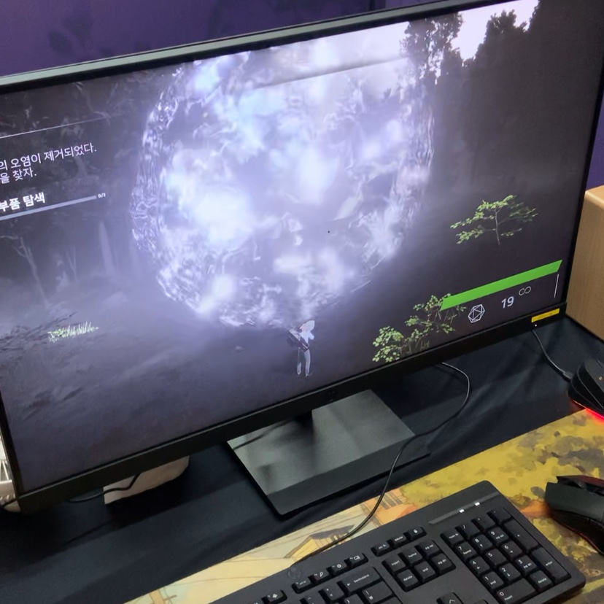 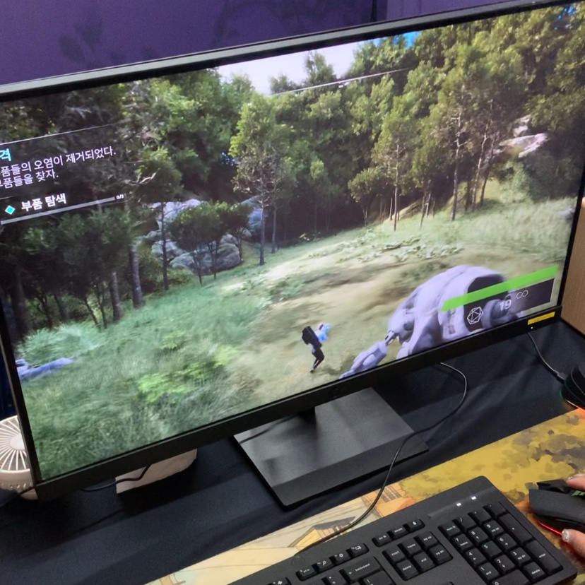

< 위에서 언급한 보스를 쓰러트린 후 변경된 맵의 색깔들 >

당장 그 자리에서 어떤 기능을 어떻게 구현했는지, 코드와 게임 구조는 어떻게 짰는지 등 하나하나 여쭤보고 싶었지만 자리가 아무래도 나만 감상하던 게 아니라 궁금점을 마저 해소하지 못한 게 너무 아쉬웠다. 확실히 졸업작품을 감상하고 나니 원래도 ‘내 몫은 하자, 다른 사람한테 민폐는 되지 말자’라는 생각은 갖고 있었는데 이러한 생각이 더욱 확고해졌다. 인터뷰를 하며 들었던 말 들 중 잘하는 사람은 어딜 가도 잘한다는 말이 뇌리에 스쳐 간다. 나도 잘하는 사람이 되기 위해 공부를 더 열심히 해야겠다는 생각이 더 굳어질 수 있는 좋은 기회를 가진 것 같아 좋은 졸업 작품을 만들어주신 선배들에게 너무 감사하다.